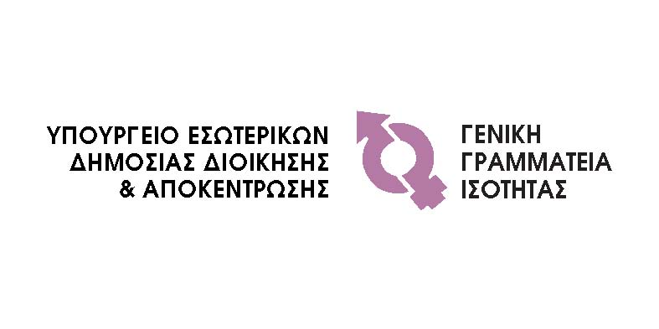Μήνυμα
της Γενικής Γραμματέως Ισότητας, κας Ευγενίας Τσουμάνη
Παγκόσμια Ημέρα για τα Δικαιώματα των Γυναικών

8 Μαρτίου 2007

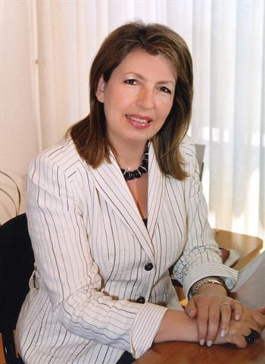
Σήμερα θα αναρωτηθούμε ξανά για τη σημασία της Παγκόσμιας Ημέρας για τα Δικαιώματα των Γυναικών.
Για τις γυναίκες σε όλο τον κόσμο η Ημέρα αυτή συμβολίζει τις κατακτήσεις αλλά και τις συνεχιζόμενες προσδοκίες για την ισότητα δικαιωμάτων και ευκαιριών, για την αξιοπρέπεια και την ειρήνη, για την ανάπτυξη και την κοινωνική πρόοδο. Υπογραμμίζει την ανάγκη να εργασθούμε για την εμπέδωση των αλλαγών στις αξίες και τις στάσεις ζωής, όχι μόνο μια ημέρα αλλά κάθε μέρα.
Στη χώρα μας, η Ημέρα αυτή παραμένει μία ημέρα περίσκεψης και δράσης, μια ημέρα για να επαναλάβουμε τις δεσμεύσεις μας απέναντι στην κοινωνία.
Τα τελευταία χρόνια έχουν γίνει ουσιαστικά βήματα για την βελτίωση της κατάστασης των γυναικών στην Ελλάδα. Βελτιώθηκε η απασχόληση των γυναικών, μειώθηκε η ανεργία και ενισχύεται η αρχή της ισότητας στην εκπαιδευτική διαδικασία. Διευκολύνεται με πρόσφατα νομοθετικά μέτρα η προώθηση της ίσης μεταχείρισης γυναικών και ανδρών στο χώρο εργασίας και η αντιμετώπιση της σεξουαλικής παρενόχλησης, η καταπολέμηση της ενδοοικογενειακής βίας, η υποστήριξη των γυναικών θυμάτων εμπορίας. Με την αναμόρφωση του Δημοσιοϋπαλληλικού Κώδικα χορηγήθηκαν γονικές άδειες στους άνδρες και πρόσθετες διευκολύνσεις στις πολύτεκνες και μονογονεϊκές οικογένειες. Θεσπίσαμε Εθνική Επιτροπή για την Ισότητα μεταξύ Ανδρών και Γυναικών και διευρύναμε τις αρμοδιότητες του Συνηγόρου του Πολίτη στα θέματα ισότητας των φύλων. Παράλληλα κινητοποιήσαμε τις επιχειρήσεις με την υπογραφή Πρωτοκόλλου Συνεργασίας για την προώθηση ίσων ευκαιριών στις γυναίκες, τη βελτίωση της θέσης τους και της εξέλιξής τους στην εργασία.

Όμως, παρά τις σημαντικές προόδους που έχουν συντελεστεί έως σήμερα, οι προσπάθειες μας συνεχίζονται για την αντιμετώπιση των ανισοτήτων που εμφανίζονται ακόμη στην πράξη σε πολλούς τομείς.
Θα αγωνιστούμε για την περαιτέρω μείωση της γυναικείας ανεργίας, την εξάλειψη των αρνητικών στερεοτύπων μέσα από την εκπαίδευση την οικογένεια και την κοινωνία, την καταπολέμηση όλων των μορφών βίας σε βάρος των γυναικών και ιδίως των κοριτσιών, για την ουσιαστική συμμετοχή τους στα κοινά.
Το 2007 ως ευρωπαϊκό έτος ίσων ευκαιριών για όλους θα δώσει την ευκαιρία να προωθηθεί μια πιο αλληλέγγυα κοινωνία. Θα επιδιώξουμε να ευαισθητοποιήσουμε τους πολίτες στα ευρωπαϊκά κεκτημένα για την ισότητα και την εξάλειψη των διακρίσεων και θα κινητοποιήσουμε όλους τους ενδιαφερόμενους, ώστε να προωθηθεί η νέα αυτή στρατηγική και μετά το 2007.
Η Παγκόσμια Ημέρα για τα Δικαιώματα των Γυναικών είναι το έναυσμα για να επιβεβαιώσουμε τη δέσμευσή μας για την εξασφάλιση περισσότερων ευκαιριών για τις ευπαθείς ομάδες γυναικών που παραμένουν θύματα πολλαπλών διακρίσεων. Πιστεύουμε ότι η ενίσχυση των δικαιωμάτων ευπαθών και μειονοτικών ομάδων γυναικών αποτελεί βασική προϋπόθεση για την ισοτιμία αλλά και για την ευημερία, την ανάπτυξη και την κοινωνική συνοχή της χώρας μας.

